一场5G毫米波引爆的频带战争
来源：互联网
无线设备数量与其消耗的数据量每年都以等比级数增加——年复合成长率（CAGR）达53%。当这些无线设备创造并消耗资料时，连接这些设备的无线通信基础设施也必须随之演进，才能满足成长的需求。3GPP定义三种高阶5G使用案例（图1）的目标是随时随地提供可用的移动宽带数据，然而，仅仅提升4G架构网络的频谱效率，并不足以提供所需数据速率的步阶函数。
有鉴于此，研究人员正致力于研究更高的频率，希望得到可行的解决方案。早期在信道探测（channel sounding）作业的结果相当良好，因此世界各地的无线标准组织皆重新调整研究重点，以便了解新一代5G无线系统如何整合，以及从运用这些新的频率与较高的带宽中受益。
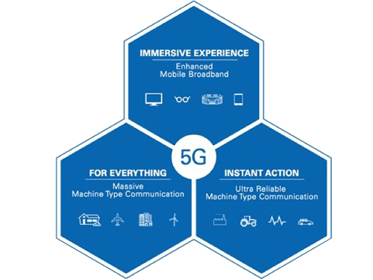
图1：3GPP与IMT 2020所定义的三种高阶5G使用案例*
定义5G的关键绩效指标
设计这些使用案例时，都是希望未来的无线标准得以针对新应用补足既有无线标准无法满足的缺口，而各个案例都需要一组不同的全新关键绩效指标（KPI）。IMT 2020使用案例所定义的增强型移动宽带（eMBB）预计能达到10Gb/s的峰值数据速率，比4G快了100倍。根据Shannon-Hartley定律，容量是带宽（频谱）与信道噪声的函数，因此数据速率确实与可用的频谱有关。由于6GHz以下的频谱已经分配完毕，所以6GHz以上（尤其是毫米波范围内）的频谱，可说是因应eMBB使用案例的理想替代方案。
毫米波：三种频率的故事
为了服务客户，全球各地的电信业者已在频谱上投资了数十亿美元。设定频谱拍卖底价更突显了频谱这种宝贵资源的市场价值与供不应求的特性。开启新的频谱让电信业者不仅能服务更多使用者，还能提供更高效能的移动宽带数据传输体验。与6GHz以下的频谱相比，毫米波的频谱不仅非常充裕，而且只要稍经授权就能使用，因此世界各地的业者都能运用毫米波。此外，现代芯片制造技术已经大幅降低了毫米波设备的成本，所以在价格方面，这些设备已可用于消费性电子产品。而采用毫米波所面临的挑战，主要在于这些频谱并未经过完整研究，仍有尚未解决的技术问题。
电信业者已开始研究毫米波技术，以便评估最适合移动应用的频率范围。国际电信联盟（ITU）与3GPP已共同规划进行5G标准的两阶段研究。第一阶段研究将着重于40GHz以下的频率，以因应较急迫的商业需求部份，完成时间订为2018年9月。第二阶段则预计从2018年开始，于2019年12月完成，目标是达成IMT 2020所列的KPI，并着重于高达100GHz的频率。
为了统一全球的毫米波频率标准，ITU在近期的世界无线电通信大会（WRC）结束后，公布了24GHz到86GHz之间的全球可用频率的建议列表：
24.25–27.5GHz ，31.8–33.4GHz ，37–40.5GHz ，40.5–42.5GHz ，45.5–50.2GHz ，50.4–52.6GHz ，66–76GHz ，81–86GHz
ITU提出建议不久后，美国联邦通信委员会（FCC）便于2015年10月21日发布了拟议规范公告（NPRM），针对28GHz、37GHz、39GHz与64~71GHz频带提出全新且灵活的服务规则。
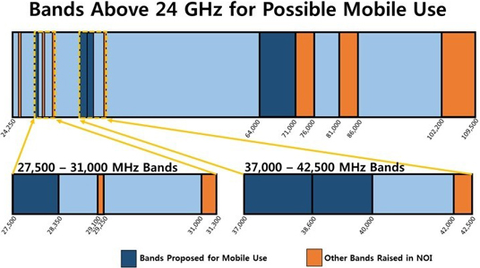
图2：FCC针对移动用途拟议的频带
当ITU、3GPP与其他标准组织决定以2020年做为定义5G标准的期限时，手机电信业者正加紧脚步推出5G服务。美国的Verizon与AT&T致力于在2017年推出5G的初始版本。韩国规划在2018年奥运推出5G试行版，日本则预计在2020年的东京奥运展示5G技术。有了这些不同单位订定各自的目标，适用于5G的频率选项也逐渐浮上台面：28GHz、39GHz与73GHz。
这三种频带之所以能脱颖而出，有许多原因。首先，这三种频率不像60GHz必须承受约20dB/km的氧气吸收损耗，其氧气吸收率远低于此数值（如图3所示），因此较适合长距离通信。这些频率也能在多路径环境中顺利运作，并且能用于非可视距离（NLoS）通信。透过高定向天线搭配波束成形与波束追踪功能，毫米波便能提供稳定且高度安全的连结。
纽约大学理工学院（NYU Polytechnic School of Engineering）的Ted Rappaport博士与他的学生已开始着手研究28GHz、38GHz与73GHz的通道特性与潜在效能。他们藉由传播测量与研究，探讨这些频率潜在的服务中断情形，并且已发表多篇相关论文。透过这些频率的现有数据与研究，再结合全球可用的频谱，便能从这三种频率开始执行毫米波的原型制作。
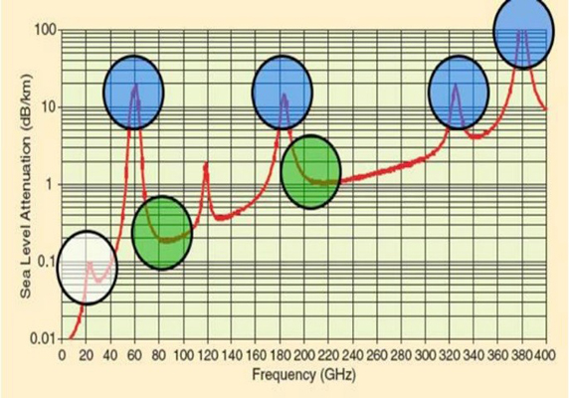
图3：毫米波频率范围的大气吸收率（以dB/km为单位）*
28GHz
如上所述，电信业者急切地想要取得未分配的大量毫米波频谱；他们将扮演影响毫米波频谱使用哪些频率的关键角色。三星（Samsung）在2015年2月自行执行信道测量，并发现28GHz频率可用于手机通信。这些测量结果验证了都市环境中预期会发生的路径损耗——NLoS链接中的路径损耗指数为3.53，三星进而宣称此数据指出毫米波通信链接可支持200公尺以上的距离。该研究还包含相位数组天线的运用。三星并开始执行特性化设计，让手机能够容纳精密的相位数组天线。在日本，NTT Docomo与诺基亚（Nokia）、三星、爱立信（Ericsson）、华为（Huawei）与富士通（Fujitsu）共同合作，针对28GHz（以及其他频率）顺利完成了现场测试。
2015年9月，Verizon宣布与三星等重要合作伙伴将于2016年在美国进行现场测试，比5G标准的拟议期限2020年还早了4年，使得Verizon成为5G市场的先进者。2015年11月，高通（Qualcomm）透过128支天线针对28GHz进行试验，在人口密集的都市环境中展现毫米波技术的效能，以及定向波束成形如何用于NLoS通信。而在FCC宣布28GHz频谱可用于移动通信后，进一步的实验与现场测试势必持续进行。Verizon也公布租用XO Communications的28GHz频谱协议，其中包含于2018年底买下频谱的购买选择权。
然而，请注意28GHz频带并不在ITU的全球可用频率列表上，因此仍无法确定此频带是否能成为5G毫米波应用的长期频率。但基于此频谱在美国、韩国与日本的可用性，以及美国电信业者早期现场测试的投入，28GHz无论是否成为国际标准，都可能直接成为美国的移动技术应用。韩国于2018年奥运展示5G技术的目标，也可能在标准组织确定5G标准之前，率先推动28GHz技术用于消费型产品上。另一方面，由于此频率不在国际移动通信（IMT）频谱列表上，也已引起FCC委员的注意。
美国FCC委员Jessica Rosenworcel于2016年2月在华盛顿的一场演讲中提到：“当我们把眼光放远，就会发现有些地方是美国必须独自前往的。其中包含了28GHz频带……只不过，去年在日内瓦举办的世界无线电会议（WRC）上并没有把这个频带纳入讨论，也未将它列在5G频谱研究列表中。然而，由于这个频带可分配至全球的移动应用，所以我认为美国应该继续探索这个新频谱。南韩与日本都已经着手测试这个频带，我们现在也不能停下脚步。我们必须独自向前，并在年底前完成适用于28GHz频带的架构。”
委员Michael O’Rielly甚至在博客写了一长篇文章，藉此向FCC表达他对2015年WRC会议结果的不满：“这让我开始思考WRC-15所发生的事、其带来的实际效果，及其后续对ITU这个角色的影响。这些惯例很可能会破坏WRC未来的价值，并且让ITU更可能沦为受制于政府与现有频谱用户控制的工具，从而阻碍了频谱效率与技术进展。”
现在仍无法得知28GHz是否广泛用于5G应用，但这一频率在现阶段绝对非常重要。
73GHz
在28GHz相关研究展开的同时，E波段（E-band）频率在近几年也引起了移动通信领域的注意。Nokia采用美国纽约大学（NYU）的73GHz通道测量结果，开始此频率的研究。在2014年的NI Week，Nokia透过NI原型制作硬件，展示其首款73GHz空中传输（OTA）成果。这套系统随着研究的进行不断演进，并且持续透过公开示范来展示新的技术成就。
在2015年的世界移动通信大会（MWC）上，这套原型制作系统已能藉由透镜天线与光束追踪技术执行超过2Gbps的数据传输。该系统的多输入多输出（MIMO）版本也在2015年的布鲁克林5G高峰会议（Brooklyn 5G Summit）上展出，可以执行高达10Gbps的数据传输，并在不到一年后的MWC 2016上，这套原型即展示了传输速率超过14Gbps的双向空中传输链路。
Nokia并不是唯一在MWC 2016上展示73GHz成果的厂商。华为与德国电信（Deutsche Telekom）也共同展示了可作业于73GHz的原型。这一展示采用多用户（MU）MIMO，展现了高频谱效率以及针对个别使用者实现超过20Gbps传输率的潜力。
有些73GHz的研究已开始进行，未来三年预计将有更多相关研究。区分73GHz与28GHz、39GHz的其中一项特性是可用的连续带宽。73GHz中有2GHz的连续带宽可用于移动通信，这是拟议频率频谱中范围最广的。相较之下，28GHz仅提供850MHz的带宽，而在美国，39GHz附近就有两个频带提供1.6GHz与1.4GHz带宽。此外，如Shannon定律所述，更高的带宽便代表更高的数据传输量，因此，73GHz与其他上述频率相较便具备了强大优势。
39GHz
虽然目前进行中的38GHz公开研究最少，但仍有机会成为5G标准的一部份。ITU已将其列为全球可用频率之一，而且根据纽约大学的研究，现有信道数据能证明其为可用频率。然而，该频段较28GHz或73GHz有更多现有应用，因此是39GHz纳入5G标准的一项挑战。FCC已针对可能的移动应用拟议频谱，以加速美国未来针对此频带的研究。
当Verizon着手2016年的28GHz初次现场测试时，即已拟定计划要测试39GHz。而XO Communications除了拥有28GHz的授权外，也可提供大量的39GHz授权。39GHz由于拥有电信业者的大量投资，同时列于IMT选项中，无疑也将成为2020年5G标准的候选频谱之一。
毫米波原型制作
由于毫米波信道的基本属性与目前的手机模式不同，而且未知事项较多，因此研究人员必须开发新的技术、算法与通信协议，才能充份发挥毫米波在5G领域的潜力。建立毫米波原型非常重要，尤其是在早期阶段。毫米波原型的建立可证实技术或概念的可行性，这是仅靠模拟而无法实现的。毫米波原型能够在多种情境下，透过实时的空中传输方式执行通信作业，藉此解开毫米波通道的秘密，并促进技术的应用与推广。
要建立完整的毫米波通信原型时会面临多个难题。假设有一个可处理多重GHz信号的基频子系统。目前大多数的LTE建置通常都使用10MHz通道（最高20MHz），而且运算负载随着带宽而呈直线增加。换句话说，运算能力必须提高100倍以上，才能满足5G数据速率的需求。此外，为了执行毫米波系统的物理层运算，原型制作的过程中必须用到FPGA。
针对毫米波应用打造具有原型制作功能的客制硬件是相当困难的任务。毫米波频率由于具备大量的连续带宽，因此非常适用于通信作业。要为5G应用需求找到具有1~2GHz带宽的现成硬件传输器或接收器，需要很高的成本，在某些频率甚至不可能找到符合此条件的仪器。就算真的有这种硬件，其配置与并处理原始数据的能力也有限，甚至可能完全无法处理。因此，设计客制的FPGA处理机板便成了具吸引力的方案。 设计FPGA机板硬件的时间或许不需要很久，但如果还要开发与其通信的软件接口，就算是最有经验的工程师也可能需要一年甚至更久的时间才能完成，而且这只是原型制作系统的一部份而已。
除了FPGA机板之外，毫米波原型制作系统需要运用最先进的数字模拟转换器（DAC）与模拟数字转换器（ADC）才能撷取1~2GHz之间的带宽。目前市面上有些RFIC具备可以转换于基频与毫米波频率间的芯片，但这些产品选择有限，而且大多仅能用于60GHz频带。IF与RF阶段可做为RFIC的替代方案，工程师一旦有了基频与IF解决方案，供货商便能针对毫米波无线头端提供更多基频RFIC以外的选择，但仍然十分有限。开发毫米波无线头端需要RF与微波设计的专业技术，这与开发FPGA板所需的技术是完全不同的，因此团队必须具备多种专业才能开发所有的必要硬件。
FPGA是毫米波基频原型制作系统的核心组件，而且要设计可处理多重GHz信道的多重FPGA系统，将导致系统更加复杂。为了解决电信业者与通信研究人员面临的系统复杂度与软件难题，NI提供一系列可配置的毫米波原型制作硬件，以及毫米波物理层原始码，不仅能够解释毫米波系统基频的基本特性，并且能简化多个FPGA的数据迁移与处理作业，进而简化整体作业。这些工具都有助于将新的原型转为系统与产品，对于5G技术的开发至关重要。
结论
目前还不清楚5G技术未来将如何实现，但可确定毫米波会是其中一种技术。为了满足数据传输量的需求，必须运用24GHz以上的大量连续带宽，而且研究人员已透过原型制作展示毫米波技术可达到14Gbps以上的传输速率。如今最大的问题就是移动通信要使用哪一种毫米波频带。ITU或许能为移动应用的5G技术设定一个频率。如果手机只需使用一组（而非多组）芯片，就能实现涵盖全球的通信范围，即可为手机制造商降低开发成本，并为消费者降低使用成本。然而，要重新分配现有频率的成本很高。
要找到一个全球都同意使用的频带将会是个远大的目标，但最终可能无法达成。由于时程紧迫，各地的电信业者选择略过ITU的建议，直接选择那些无法普及全球、但立即可用的频谱。他们也利用原型制作的能力，透过现场测试制作双向通信链接的原型（5G开发的关键部份），进而让研究人员能展示这项新技术，并以更快的速度标准化。
尽管仍有许多未知的问题，但可以确定的是：未来一定会部署毫米波技术，而且以极快的速度进行部署。新一代的无线通信技术即将登场，而全世界都在关注这项技术的实现方式。

